项目总结报告

项目团队：悦心教育专项基金管委会

2025年 5 月 9 日

项目总结

项目名称 | 宁波市海曙区悦心经典学校学生文体艺术助学金
项目内容  （500字内） | 宁波市海曙区悦心经典学校的办学理念是做悦心之教育，“悦心”二字出自于《孟子》“理义之悦我心，犹刍豢之悦我口”。  悦心经典学校师生在高质量完成国家九年义务教育课程学习的基础之上，又融合中华优秀传统文化、国学经典、儒家六艺、中医养生等特色内容的学习，致力于培养德才兼备社会主义接班人， 学校涌现一些品学兼优和有文体艺术特长的学生。  为了支持学生的发展，悦心教育专项基金向社会募集资金，用于资助有问题艺术爱好和特长的学生们的学习。
项目实施时间 | 2025.4.1——2025.4.30
项目实施地点 | 宁波市海曙区悦心经典学校
服务对象 | 悦心经典学校学生 | 受益人数 | 14人
项目预期目标  （参照申报书） | 通过资金支持，帮助有中华优秀传统文化领域有文体艺术特长和爱好的学生减轻学习负担，助力其在文体艺术领域深入发展，提升学生综合素质，为学校培养文体艺术人才提供支持。
项目实际完成情况及说明 | 通过积极向社会募集资金，成功筹集到120万元。按照既定计划，精准筛选出 14 名符合条件的学生，依据学生文体艺术学习情况，为每人提供了相应的资金支持，学生可使用这些资金用于接下来半年到一年的学习。
项目宣传工作 | 利用社交媒体平台发布项目筹备信息，向公众介绍项目背景、意义及预期目标，吸引社会关注。宣传对象为广大爱心人士及关注教育事业的群体。
项目成效 | 学生成长：受助学生在文体艺术领域的学习有了资金保障  学校发展：学校文体艺术氛围更加浓厚，吸引更多学生参与到文体艺术活动中，提升了学校整体的文体艺术教育水平。​  社会影响：项目获得了社会各界的广泛关注与认可，吸引了更多爱心人士为教育事业捐款，形成了良好的社会效应。
项目实际支出经费总额 | 84万
项目经验及建议 | 经验：建立了高效的资金募集渠道和严格的受助学生筛选机制，确保资金使用精准、高效。与学校、媒体紧密合作，保障了项目的顺利推进与广泛宣传。​  建议：进一步拓展资金募集渠道，如开展公益义卖、举办慈善晚会等，增加资金储备。加强对受助学生的长期跟踪辅导，建立完善的反馈机制，以便更好地调整项目策略。
项目实施日程表
活动时间 | 4.1-4.30
活动地点 | 悦心经典学校各教室
参与人员 | 基金管委会成员、学校领导、受助学生
活动内容 | 受助学生学习情况汇报，助学金发放仪式
活动图片 | 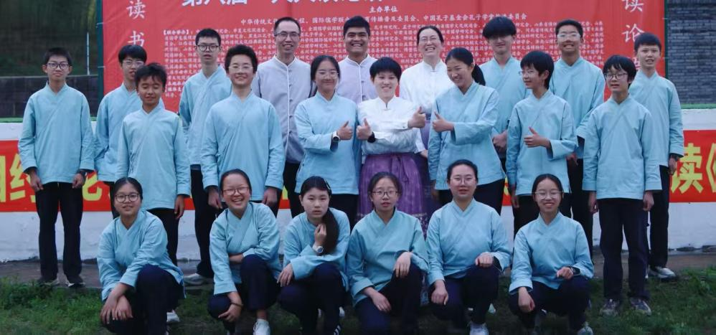

项目受益者（服务对象）名单

序号 | 姓名 | 性别 | 年龄 | 服务内容 | 服务时间 | 备注
1 | 范思哲 | 男 | 13岁 | 资助国画+软笔书法学费 | 1年
2 | 郭凯源 | 男 | 14岁 | 资助古琴+武术学费 | 1年
3 | 何静雅 | 男 | 13岁 | 资助软笔书法+民族舞学费 | 1年
4 | 黄慧畅 | 女 | 15岁 | 资助软笔书法+国画学费 | 1年
5 | 程上美子 | 女 | 13岁 | 资助古琴+民族舞学费 | 1年
6 | 危振霆 | 女 | 13岁 | 资助篮球+武术学费 | 1年
7 | 姜艾剑 | 男 | 13岁 | 资助古琴+武术学费 | 1年
8 | 姜宏伟 | 女 | 13岁 | 资助国画+软笔书法学费 | 1年
9 | 潘盈伽 | 女 | 13岁 | 资助国画+软笔书法学费 | 1年
10 | 周润易 | 男 | 13岁 | 资助唱歌+软笔书法学费 | 1年
11 | 徐汪起 | 女 | 14岁 | 资助软笔书法+古琴学费 | 1年
12 | 郑焙元 | 女 | 13岁 | 资助软笔书法+古琴学费 | 1年
13 | 余伟杰 | 男 | 14岁 | 资助国画+软笔书法学费 | 1年
14 | 周泽易 | 男 | 15岁 | 资助古琴+软笔书法学费 | 1年

项目宣传统计表

阶 段 | 宣传形式 | 内 容 | 对 象
前期筹备  宣传 | 学校公众号、视频号 | 项目背景、意义、预期目标 | 家长、  爱心人士
实施期间  宣传 | 家长会、学校公众号 | 受助学生情况、项目进展 | 学生、家长
媒体宣传 | 本地自媒体 | 项目亮点、受助学生故事 |  | 广大公众

媒体宣传摘要
序号 | 媒体名称 | 报道时间 | 摘要 | 备注
1 | 悦成书院  悦心经典学校公众号 | 4.9 | “悦心经典学校学生文体艺术助学金项目启动，将助力多名学生发展文体特长，为教育事业添砖加瓦。”

受助者事迹

姓 名 | 事 迹
范思哲 | 该生热爱书画，获得助学金后，交齐了专业学习书法和国画的学费。并创作部分书法文创作品，在悦心经典学校各种活动上拍卖。
周泽易 | 该生热爱书法和古琴，获得助学金后，交齐了专业学习书法和古琴的学费。创作出的书法文创作品，被很多家长和企业家收藏。

项目经费决算报告

_____________________（公章） 年 月 日
项目 | 单项明细 | 单价（元） | 数量 | 金额（元） | 经手人 | 批准人 | 合计（元）
范思哲 | 国画 | 30000 | 1年 | 30000 | 李园 | 方芳 | 30000
郭凯源 | 古琴 | 30000 | 1年 | 30000 | 李园 | 方芳 | 30000
何静雅 | 书法 | 30000 | 1年 | 30000 | 李园 | 方芳 | 30000
黄慧畅 | 书法 | 30000 | 1年 | 30000 | 李园 | 方芳 | 30000
程上美子 | 古琴 | 30000 | 1年 | 30000 | 李园 | 方芳 | 30000
危振霆 | 篮球 | 30000 | 1年 | 30000 | 李园 | 方芳 | 30000
姜艾剑 | 古琴 | 30000 | 1年 | 30000 | 李园 | 方芳 | 30000
姜宏伟 | 国画 | 30000 | 1年 | 30000 | 李园 | 方芳 | 30000
潘盈伽 | 国画 | 30000 | 1年 | 30000 | 李园 | 方芳 | 30000
周润易 | 唱歌 | 30000 | 1年 | 30000 | 李园 | 方芳 | 30000
徐汪起 | 书法 | 30000 | 1年 | 30000 | 李园 | 方芳 | 30000
郑焙元 | 书法 | 30000 | 1年 | 30000 | 李园 | 方芳 | 30000
余伟杰 | 国画 | 30000 | 1年 | 30000 | 李园 | 方芳 | 30000
周泽易 | 古琴 | 30000 | 1年 | 30000 | 李园 | 方芳 | 30000
范思哲 | 书法 | 30000 | 1年 | 30000 | 李园 | 方芳 | 30000
郭凯源 | 武术 | 30000 | 1年 | 30000 | 李园 | 方芳 | 30000
何静雅 | 民族舞 | 30000 | 1年 | 30000 | 李园 | 方芳 | 30000
黄慧畅 | 国画 | 30000 | 1年 | 30000 | 李园 | 方芳 | 30000
程上美子 | 舞蹈 | 30000 | 1年 | 30000 | 李园 | 方芳 | 30000
危振霆 | 武术 | 30000 | 1年 | 30000 | 李园 | 方芳 | 30000
姜艾剑 | 武术 | 30000 | 1年 | 30000 | 李园 | 方芳 | 30000
姜宏伟 | 书法 | 30000 | 1年 | 30000 | 李园 | 方芳 | 30000
潘盈伽 | 书法 | 30000 | 1年 | 30000 | 李园 | 方芳 | 30000
周润易 | 书法 | 30000 | 1年 | 30000 | 李园 | 方芳 | 30000
徐汪起 | 古琴 | 30000 | 1年 | 30000 | 李园 | 方芳 | 30000
郑焙元 | 古琴 | 30000 | 1年 | 30000 | 李园 | 方芳 | 30000
余伟杰 | 书法 | 30000 | 1年 | 30000 | 李园 | 方芳 | 30000
周泽易 | 书法 | 30000 | 1年 | 30000 | 李园 | 方芳 | 30000
（并附票据凭证复印件）
项目负责人签字___________________

